Vereinschronik

Wir haben versucht in unserer Chronik die Entstehungsgeschichte, die sportlichen Höhepunkte sowie den heutigen Spielbetrieb unserer Sektion (seit 2013 eigener Verein) darzustellen. Wir erheben keinen Anspruch auf Vollständigkeit und sind für konstruktive Beiträge immer offen.

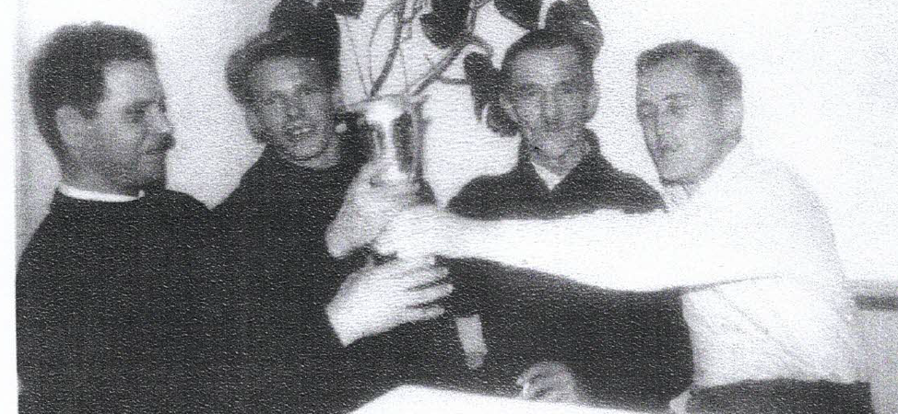
Aus Erzählungen unserer ältesten Mitglieder wissen wir, dass in Lochau schon in den späten 40iger Jahren, im sogenannten „Schwarzbad“, im Winter zwischen den alten Bäumen mit Holzstöcken geschossen wurde. 1954 gründete sich die Sektion Stocksport und wurde Teil des Gesamtsportvereines des SV Lochau.Die ersten Sektionsleiter waren: Maier, Riegler, Gauster. Unser erstes Zuhause fanden wir am „alten Weiher“, wo wir auf dem zugefrorenen Teich im Winter unserem Sport nachgingen. 1975 wurde dann die jetztige Heimstätte, am Hoferfeld, in Eigenregie errichtet. Unseren sportlichen Zenit erreichten wir in den 70iger und 80iger Jahren. In den Neunzigerjahren konnten unsere Mannschaften zwar beachtliche aber doch keine herausragenden Leistungen bei den Landesmeisterschaften erzielen. Erst das Jahr 2002 brachte wieder einen sportlichen Aufschwung. Mit dem Aufstieg der zweiten Mannschaft stellt Lochau im Winter 2003 als einziger Vorarlberger Verein 2 Mannschaften bei der Landesmeisterschaft.

In den 1970iger Jahren war die Lochauer Damenmannschaft europäische Spitze und sicherte sich 1977 den Europameistertitel. Irma Gauster, Martha Kosel, Inge Pehr, Helga Spielhofer, Helga Gappmeier und Maria Kögler waren in diesen Jahren im erfolgreichen Damenteam.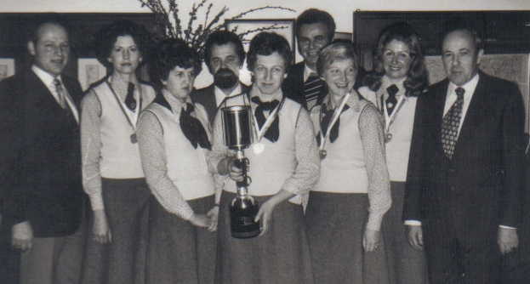Ebenso waren Anfang der 1980iger Jahren die Lochauer Jugendmannschaften sehr erfolgreich.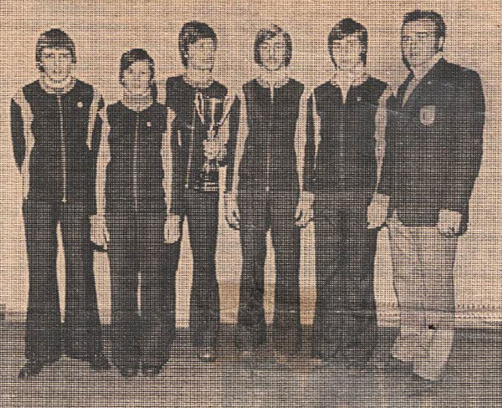

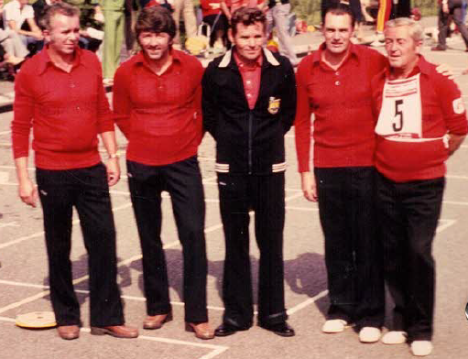
Speziell die Mannschaft „Rupp Käsle“ war auch über die Grenzen von Vorarlberg hinaus bekannt und holte so manchen Siegespokal, auch aus Bayern und der Schweiz, nach Lochau. Zu unseren Freunden aus Benediktbeuern unterhalten wir seit 1969 eine rege Sportfreundschaft, nun schon in zweiter Generation. Dies ist der Beweis dafür, dass in Lochau nicht nur der Erfolg, sondern vor allem Kameradschaft und Idealismus im Vordergrund stehen. So veranstalten wir jedes Jahr eine Vereinsmeisterschaft, ein Hobbyturnier, 2003 – 2006 auch ein Seniorenturnier sowie unser intern. Turnier auf unserer Stocksportanlage.
Im Jahre 2006 stand uns der Umbau unseres mittlerweile 30jährigen Vereinsheim bevor. Unter der aktiven Leitung und Organisation von Heinz Schmölzer wurde das Dach neu eingedeckt und der Innenraum komplett umgestaltet. In nur wenigen Wochen, konnten wir gemeinsam – unter Mithilfe aller Mitglieder – den Umbau bewerkstelligen. Diese Gemeinschaftsaktion hat wieder einmal die gelebte Kameradschaft in unserer Sektion unter Beweis gestellt.
Im September 2010 wechselte der Sohn von Christoph Sohm – Abraham Sohm – auch zum SV Lochau. Mit Abraham – der auch im Juniorennationalteam spielte – konnten wir unsere 1. Mannschaft deutlich verjüngen und auch verstärken. Im Februar 2011 holte er sich in Scoul (Sui) den Europameistertitel im Ziel-Mannschaftsbewerb. Diese Goldmedaille war natürlich auch für unsere Sektion ein sportlicher Höhepunkt wie wir ihn schon lange nicht mehr erlebt hatten.
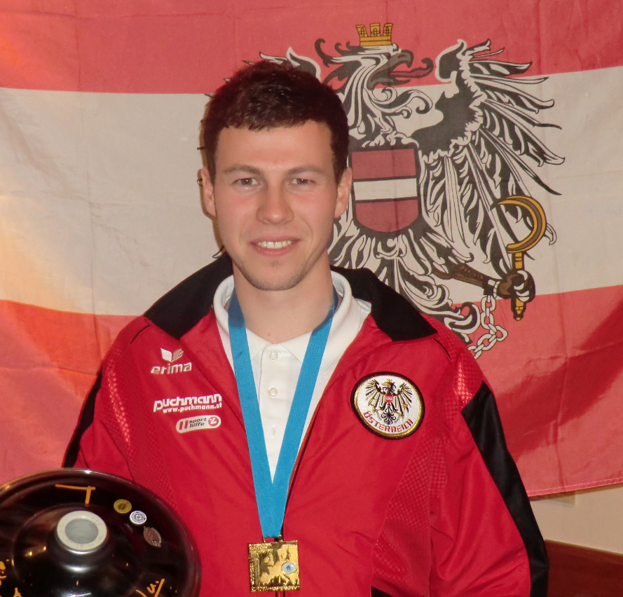

Weit ab von den sportlichen Entwicklungen wurde die Sektion Stocksport unter Obmann Stefan Pienz im Juni 2013 zum selbständigen Verein: SV Lochau Stocksport. Der Gesamtsportverein SV Lochau mit seinen Sektionen wurde aus finanztechnischen Gründen aufgelöst.

2014 erreichten wir den größten Vereinserfolg der 2000er Jahre. SV Lochau I wurde Landesmeister und SV Lochau II wurde Vizelandesmeister.

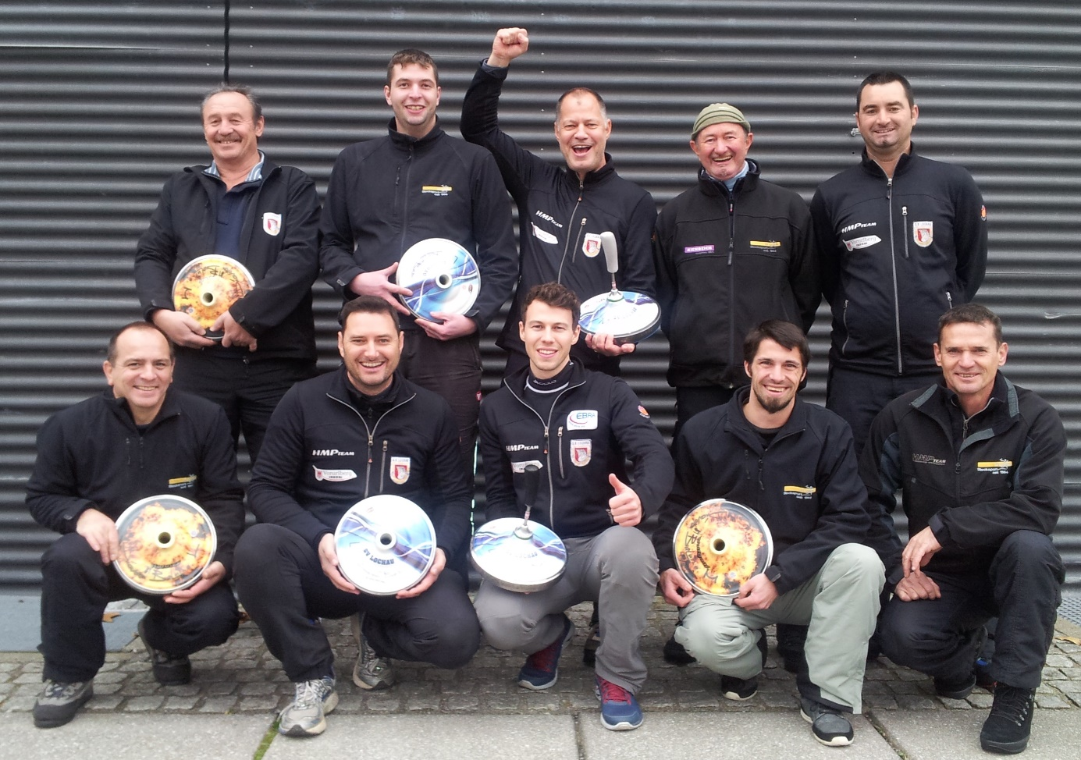

Unter Obmann Stefan Pienz konnte im Sommer 2015 unser Platz neu asphaltiert und von 4 auf 5 Bahnen erweitert werden.

Servus TV – Alpenpokal 2016
An diesem von Servus TV und dem BOEE inizierten Österreich weitem Bewerb nahmen insgesamt 596 Mannschaften teil. Das Vorarlberg Finale mit 9 Mannschaften hat der SV Lochau ausgetragen. Das Finale fand dann am Weissensee in Kärnten statt.
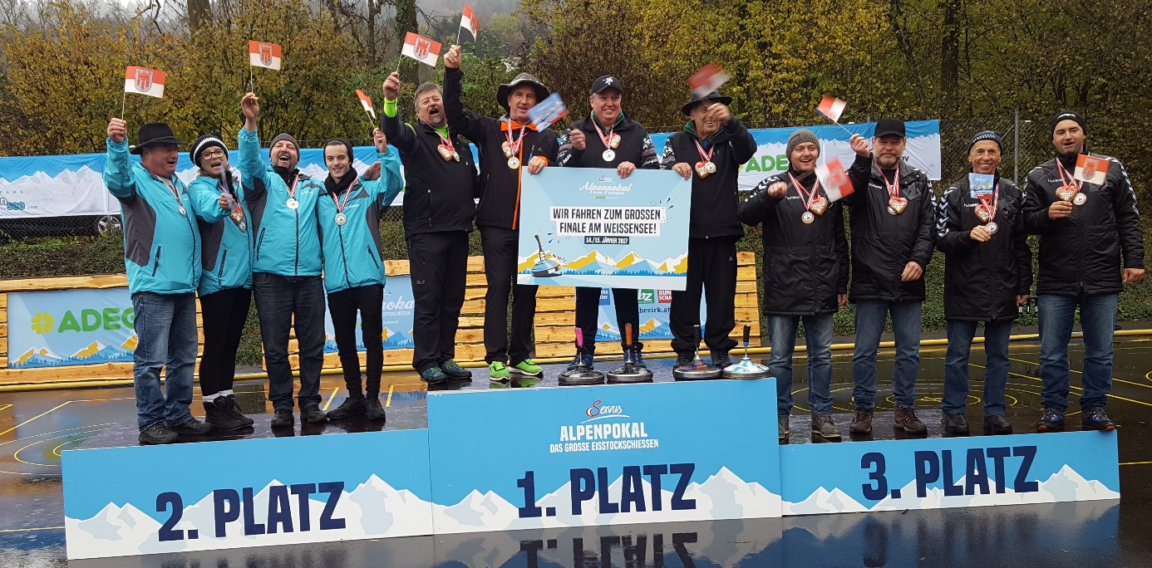

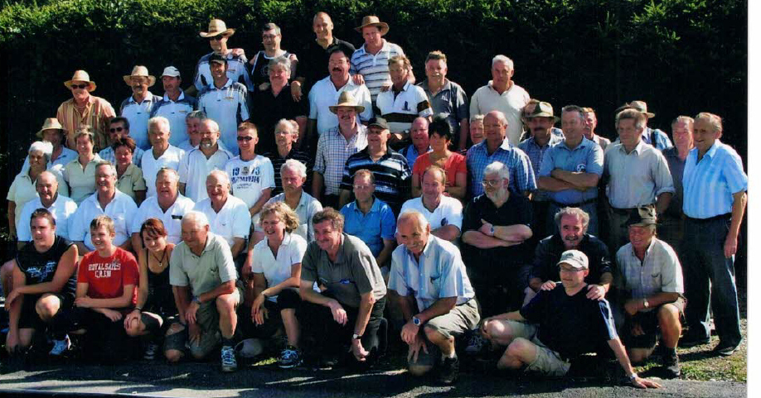

50 Jahre Sportfreundschaft mit dem EC Benediktbeuern (1969 – 2019)
Aus diesem Anlass haben wir am 19.5.2019 mit 3 Mannschaften am int. Turnier des EC Bendiktbeuern teilgenommen. Wir haben daraus auch gleich einen Vereinsausflug gemacht und sind am Vortag angereist. Am späten Nachmittag hatten wir dann ein kleines Turnier mit 5 Mannschaften (3 x Lochau und 2 x Benediktbeuern), welches Lochau 1 ohne Niederlage gewann. Gemeinsam mit den Beurern hatten wir dann einen gemütlichen Abend im Gasthaus Herzogstand, wo wir auch übernachteten, und Stefan Pienz ganz offiziell unser Gastgeschenk – Holzeisstock mit Gravur – übergab. Am Turniertag traten dann die 3 Mannschaften in folgender Aufstellung an:

SV Lochau 1
Christpoh Sohm / Abraham Sohm / Stefan Pienz / Patrik Plangger
SV Lochau 2
Robert Pienz / Harald Rüscher / Sepp Hemetsberger / Erich Pienz
SV Lochau 3
Pierre Pichler / Reinhard Zachari / Jürgen Kaufmann / Karl Heinz Maurer
Nur SV Lochau 1 konnte mit der gebrachten Leistung zufrieden sein und belegte Rang 3 in der Gruppe. Der Einzug ins Finale wurde im 3. Letzten Spiel leider vergeben. Am frühen Abend sind wir dann wieder mit den 2 von Meusburger, Wolfurt (über Abraham) ausgeliehenen Bussen nach Hause gefahren.

Coronavirus 2020 (Sars 2 – Covid 19)
Die wohl größte Pandemie nach dem 2. Weltkrieg hat ab 16.3.2020 Österreich und weite Teile Europas praktisch lahmgelegt. Ausgangsbeschränkungen, Grenzschließungen, Verbot von Sportveranstaltungen, Geschäftsschließungen, Lokalschließungen, Arbeitslosigkeit und Kurzarbeit prägen das Bild der Zeit.
Unser Stockplatz war vom 16.3.20 bis 1.5.20 geschlossen. Ab 1.5.20 durften wir mit einem beschränkten Trainingsbetrieb wieder starten. Maximal 10 Personen am Platz, jede 2. Bahn frei, 2 Meter Abstand, max. 4 Personen pro Bahn, Dokumentation der Trainings (Anwesende, Zeiten usw.).
Daher mussten wir auch unser Internationales Turnier (8+9.5.2020) absagen. Bis Juli 2020 wurden praktisch alle Turniere und Sommermeisterschaften in Vorarlberg abgesagt. Ab dem 1.7.20 war Breitensport unter Auflagen wieder erlaubt. Die Auflagen betrafen vor allem den Gastronomiebereich.
Der Landesverband entschied sich daraufhin im September 2020 eine reduzierte Duo-LM zu veranstalten. (1 Tagesbewerb) Von Lochau nahmen nur 2 Mannschaften teil. Insgesamt waren 11 Mannschaften am Start. Harald Rüscher und Robert Pienz sicherten sich diesen Landesmeistertitel.
Der ESC Hard hat nicht nur sein Winterturnier (November 2020) sondern auch den Trainingsbetrieb auf Eis von Oktober 2020 bis Feber 2021 bedingt durch den Corona-Virus abgesagt.
Ab 17.11.20 bis 6.12.20 gibt es den zweiten strengen Lockdown, wieder mit allen Maßnahmen vom 16.3.20. Ab 7.12.20 kommt dann ein etwas gelockerter Lockdown, ab 24.12.20 dürfen Sportanlagen im Freien wieder öffnen – mit den dazugehörigen Maßnahmen. Und dann kommt der 3. Lockdown bis 7.2.2021. Stocksport im Freien mit Abstand und 10 Quadratmetern pro Spieler sowie Schifahren ist erlaubt. Daher entschließen wir uns am Platz Eis zu machen.

Natureis im Winter 2020/2021

Unser Haupteismeister Jürgen Kaufmann hat – nach mehr als 25 Jahren - mit seinen Helfern innerhalb von 3 Wochen eine tolle Eisbahn gespritzt. Rund 200 Quadratmeter Eisfläche eigenen sich hervorragend zum Wildschiessen. Am Sonntag den 10.1.2021 findet das erste Wildschiessen statt. Wir sind bis zu 10 Spieler und spielen bis zum 20.1.21 viermal, doch dann kam der Föhn……Jürgen trotzt dem Föhn und kann am 26.1.21 noch einmal eine hervorragende Eisbahn zum Spielen präsentieren. Dann kommt ein Wärmeeinbruch mit Regen – vorbei war die herrliche Zeit am Natureis.
Dann aber doch nicht ganz vorbei. Im Februar kommt wieder eine kurze Kältewelle und Jürgen und Robert zaubern innerhalb von 4 Tagen/Nächten wieder eine tolle Eisfläche von rund 200 Quadratmetern. Wir spielen am 13.2. + 14.2. + 15.2.21, dann kommt aber endgültig - durch Regen - das Ende dieser Freiluftsaison. Ab Juni 2021 dürfen wir unter Einhaltung der sogenannten 3 G Regel den Trainings und Turnierbetrieb wieder aufnehmen.

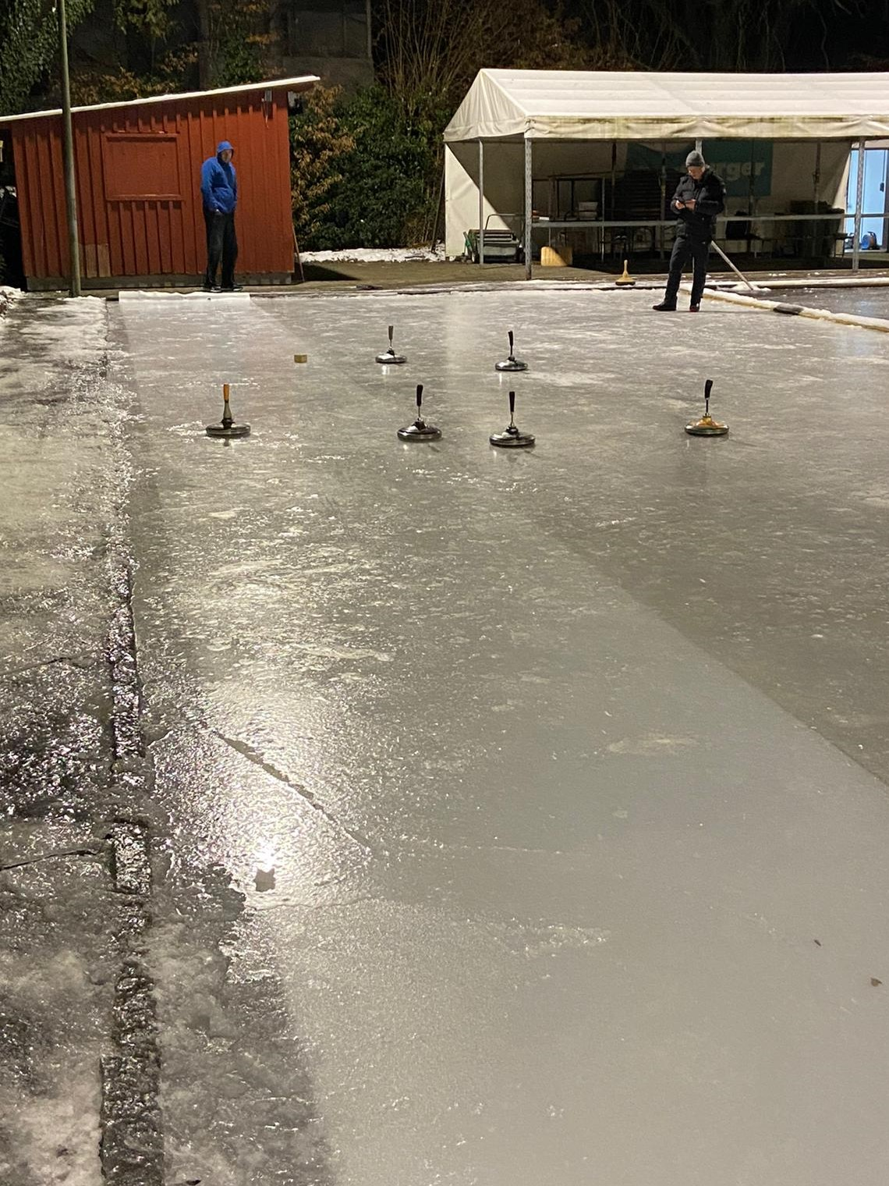

Nationalliga 2022
Wir haben uns durch den Landesmeistertitel 2021 im Sommer für die Nationalliga 2022 qualifiziert. Es wird im Gruppenmodus (8 Gruppen je 4 Teams) wie in der Champions League gespielt. Wir sind mit Deutschfeistritz (Stmk), Esternberg (OÖ) und Breitenwang (T) in einer Gruppe. Unsere Heimspiele spielen wir in der Sporthalle der Mittelschule Lochau. Von Harald Koller leihen wir uns eine Sapu Bahn aus. Der Gruppenerste steigt ins Viertelfinale auf, der Zweite ist Steher und der 3. und 4. steigen in den Landesverband ab.

Spitzenergebnisse der 90iger Jahre:

Jugendmannschaften:
- Mehrmalige Landesmeister/Mannschaftsbewerb zw.1976 und 1982
- Staatsmeisterschaft / Mannschaftsbewerb 1980 Platz 2
- Staatsmeisterschaft / Mannschaftsbewerb 1981 Platz 2
- Staastmeisterschaften / Mannschaftsbewerb 1977/78/79 jeweils Platz 4
- Europameisterschaft 1977 / Mannschaft Platz 7 / Kufstein
(Hemetsberger Andreas, Christoph Sohm, Müller Helmut, Armin Gauster, Eduard Knaflitsch)
Einzelbewerb: Gauster Armin Platz 6
- Europameisterschaft 1981 / Mannschaft Platz 7 / Schenna Italien
(Hemetsberger Andreas, Christoph Sohm, Gauster Armin, Gerold Kaufmann, Kurt Grauer)
Einzelbewerb: Hemetsberger Platz 6 und Sohm Platz 8
Weitschiessen 1980 SM 2. Platz durch Armin Gauster
- Europameisterschaft 1983 / Mannschaft in CH - Chur
- Rüscher Harald, Glanznig Harald, Gerold Kaufmann, Kurt Grauer
- Vizestaatsmeister der Vorarlberger Auswahl mit Stefan Pienz

Damenmannschaft „Bildhauer Nitz“:
- mehrmalige Landesmeister und SM-Teilnehmer
– EM / Mannschaft 1979 Platz 2
– EM / Mannschaft 1977 Europameistertitel
– Europacup der Vereinsmannschaften 1980 in Stuttgart 1. Platz
(Irmgard Gauster, Inge Pehr, Martha Kosel, Maria Kögler, Helga Spielhofer)

Seniorenmannschaft:

- Staatsmeister 1984
(Andreas Oberhofer, Josef Hemetsberger, Josef Florineth, Otto Kofler)

Herrenmannschaft „Rupp Käsle“:

- 1969 in Regen 3. Platz bei der Europameisterschaft (Gauster, Kropf ,Pint ,Riegler)
- mehrmalige Landesmeister und SM-Teilnehmer
- Staatsmeisterschaft / Mannschaft 1976 Platz 3

Einzelspieler:

-Karl Mautz 1977 österr. Staatsmeister
-Franz Gauster 1969 Vizeeuropameister, 1971 und 1980 österr. Staatsmeister; EM 1985 Platz 3
-Otto Kofler langjähriger Staatsligaspieler
-Erich Pienz wurde 3mal Einzellandesmeister und konnte mehrere Topplatzierungen auf nationaler Ebene erzielen.

ASVÖ-Berwerbe

Ab 2004 mehrere Landesmeistertitel im Mannschaftsbewerb sowie einige zweite und dritte Plätze. Daraus resultierten immer wieder Teilnahmen am ASVÖ Bundescup mit durchaus beachtlichen Ergebnissen.

Spitzenergebnisse ab 2005:

Ziel-Team Europameisterschaften Junioren:
2011: 1. Platz Abraham Sohm als Mitglied des österr. Nationalteam in Scoul (CH)

Ziel (Einzel) Staatsmeisterschaften Junioren:
2014: 3. Platz Abraham Sohm – in Linz – Winter

Ziel (Einzel) Staatsmeisterschaften / Herren:
2012: 10. Platz – Abraham Sohm – Winter
2018: 15. Platz – Abraham Sohm – Winter

Landesmeisterschaften Mannschaft / Herren:

2005: 1. Platz (Erich und Stefan Pienz, Heinz Schmölzer, Harald Rüscher, Christoph Sohm) – Winter
2011: 1. Platz (Abraham und Christoph Sohm, Erich und Stefan Pienz, Patrik Plangger) – Sommer
2012: 1. Platz (Abraham und Christoph Sohm, Erich und Stefan Pienz, Patrik Plangger) – Winter
2013: 1. Platz (Abraham und Christoph Sohm, Erich und Stefan Pienz, Patrik Plangger) – Winter
2013: 1. Platz (Abraham und Christoph Sohm, Erich und Stefan Pienz, Patrik Plangger) – Sommer
2013: 1. Platz (Reinhard Zachari, Christoph Sohm, Abraham Sohm, Stefan Pienz) – Sommer
2014: 1. Platz (Abraham und Christoph Sohm, Erich und Stefan Pienz, Patrik Plangger) – Winter
2014: 2. Platz (Harald Rüscher, Robert Pienz, Hannes Tscherner, Wilfried Mallin, Pierre Pichler) – Winter
Landesmeister und Vizelandesmeister bei der Winterlandesmeisterschaft 2014 = Sensation und starke Vereinsleistung
2014; 1. Platz (Abraham Sohm, Christoph Sohm, Stefan Pienz, Erich Pienz, Patrik Plangger) – Sommer
2015: 1. Platz (Harald Rüscher, Robert Pienz, Hannes Tscherner, Wilfried Mallin, Pierre Pichler) – Winter
2016: 1. Platz (Abraham und Christoph Sohm, Erich und Stefan Pienz, Patrik Plangger) – Sommer
2017: 2. Platz (Abraham und Christoph Sohm, Erich und Stefan Pienz, Patrik Plangger) – Winter
2017: 3. Platz (Abraham und Christoph Sohm, Erich und Stefan Pienz, Patrik Plangger) – Sommer
2018: 3. Platz (Abraham und Christoph Sohm, Erich und Stefan Pienz, Patrik Plangger) – Winter
2018: 1. Platz (Abraham und Christoph Sohm, Erich und Stefan Pienz, Patrik Plangger) – Sommer
2019: 3. Platz (Abi und Christoph Sohm, Stefan Pienz, Patrik Plangger, Willfried Mallin) - Winter
2020: 1. Platz (Abi und Christoph Sohm, Stefan Pienz, Patrik Plangger, Erich Pienz) – Winter
2020: Wegen Corona keine Sommermeisterschaft
2021: Wegen Corona keine Wintermeisterschaft
2021: 1. Platz (Abi und Christoph Sohm, Stefan Pienz, Plangger Patrik, Wilfried Mallin) – Sommer
2022: 3. Platz (Abi und Christoph Sohm, Stefan Pienz, Plangger Patrik, Wilfried Mallin) – Winter
Gespielt wurde schon am 21.11.2021 wegen der Corona-Situation

Landesmeisterschaften Mannschaft / Senioren:
2012: 2. Platz (Erich Pienz, Christoph Sohm, Hannes Tscherner, Sepp Hemetsberger) – Winter
2014: 2. Platz (Erich Pienz, Christoph Sohm, Reinhard Zachari, Wilfried Mallin) – Sommer
2015: 2. Platz (Erich Pienz, Christoph Sohm, Hannes Tscherner, Sepp Hemetsberger) - Winter
2017: 2. Platz (Erich Pienz, Harald Rüscher, Christoph Sohm, Hannes Tscherner) – Sommer
2018: 2. Platz (Reinhard Zachari, Harald Rüscher, Wilfried Mallin, Christoph Sohm) – Sommer

Landesliga Mannschaft / Herren:
2009: 2. Platz (Josef Hemetsberger, Heinz Schmölzer, Reinhard Zachari, Erich Pienz) – Winter
2017: 1. Platz (Robert Pienz, Harald Rüscher, Wilfried Mallin, Hannes Tscherner, Pierre Pichler) – Sommer
2019: 1. Platz (Robert Pienz, Harald Rüscher, Pierre Pichler, Hannes Tscherner) – Winter

Landesmeisterschaften Duo / Herren:
2013: 1. Platz (Abraham und Christoph Sohm, Stefan Pienz) – Sommer
2017: 1. Platz (Abraham und Christoph Sohm, Stefan Pienz) – Sommer
2019: 3. Platz (Stefan Pienz, Abraham und Christoph Sohm) – Sommer
2020: 1. Platz (Harald Rüscher, Robert Pienz) – Sommer

Ziel (Einzel) Landesmeisterschaften / Herren / Senioren:
2015: 1. Platz Abraham Sohm – Winter
2016: 1. Platz Abraham Sohm – Winter
2017: 1. Platz Abraham Sohm – Winter
2017: 3. Platz Christoph Sohm – Sommer
2018: 1. Platz Abraham Sohm – Winter
2018: 1. Platz Robert Pienz – Sommer
2018: 2. Platz Abraham Sohm – Sommer
(2019 haben wir nicht teilgenommen, wegen 50 Jahre Sportfreundschaftturnier in Benediktbeuern und 2020 und 2021 gab es wegen Corona Pandemie keine Sommer Ziel-Landesmeisterschaften)
2019: 1. Platz Abraham Sohm – Winter
2019: 2. Platz Erich Pienz - Winter
2019: 2. Platz Harald Rüscher – Senioren – Winter
2020: 1. Platz Abraham Sohm – Winter
2020: 2. Platz Erich Pienz – Senioren – Winter
2020: 3. Platz Christoph Sohm – Senioren – Winter
2022: 1. Platz Abraham Sohm – Winter
2022: 3. Platz Christoph Sohm – Winter
2022: 3. Platz Christoph Sohm – Senioren - Winter

Ziel-Team Landesmeisterschaften / Herren:
2015: 1. Platz (Abraham und Christoph Sohm, Harald Rüscher, Erich Pienz) – Winter
2016: 1. Platz (Abraham und Christoph Sohm, Harald Rüscher, Patrik Plangger) – Winter
2018: 1. Platz (Abraham und Christoph Sohm, Harald Rüscher, Patrik Plangger) – Winter
2018: 1. Platz (Abraham und Christoph Sohm, Robert Pienz, Patrik Plangger) – Sommer
2019: 2. Platz (Pierre Pichler, Robert Pienz, Patrik Plangger, Wilfried Mallin) – Winter
2019: 1. Platz (Christoph Sohm, Abraham Sohm, Harald Rüscher, Erich Pienz) – Winter
2020: 2. Platz (Abi und Christoph Sohm, Erich Pienz, Plangger Patrik) – Winter
2020: 3. Platz (Pierre Pichler, Wilfried Mallin, Harald Rüscher, Jürgen Amann) – Winter
2022: 2. Platz (Abraham und Christoph Sohm, Erich Pienz, Patrik Plangger) – Winter

Bundesliga Mannschaft / Herren:

2006: Weiz – Winter ( Heinz Schmölzer, Erich + Stefan Pienz, Christoph Sohm, Harald Rüscher)
2013: Salzburg – Winter - (Abraham + Christoph Sohm, Stefan + Erich Pienz, Patrik Plangger)
2013: Klagenfurt – Sommer - (Abraham + Christoph Sohm, Stefan + Robert Pienz, Patrik Plangger, Harald Rüscher)
2016: Amstetten – Winter – (Robert Pienz, Harald Rüscher, Pierre Pichler, Patrik Plangger, Christoph Sohm)

Bundesliga II West Mannschaft / Herren:
2017: 9.Platz (Abraham und Christoph Sohm, Stefan Pienz, Plangger Patrik) – Sommer (Mondsee)
2018: 8.Platz (Abraham und Christoph Sohm, Stefan Pienz, Plangger Patrik) – Sommer (Straßwalchen)
2020: Weiz – Winter (Abraham + Christoph Sohm, Stefan Pienz, Patrik Plangger)

